# الفصل 4

الإدراج والإحاطة

يحتوي هذا الفصل على ستة عشر قضية: أربعة تتعلق بمثلثات، وأربعة بمربعات، وأربعة بمضلعات خماسية، وأربعة بأشكال أخرى.

## 4-1 التعريفات

1- لأي مضلعين تقع رؤوس أحدهما على أضلاع الآخر فإن:

(أ) الشكل الداخلي **مدرج** في الشكل الخارجي؛

(ب) الشكل الخارجي **محيط** بالشكل الداخلي.

2- يقال إن مضلع **مدرج** في دائرة عندما تقع كل رؤوسه على المحيط. بالمقابل، يقال إن مضلع **محيط** بدائرة عندما يمس كل ضلع من أضلاعه الدائرة.

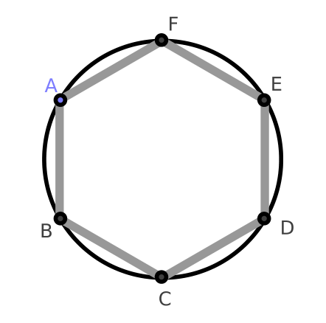

الشكل 4-1-1: مضلع سداسي مدرج في دائرة، والدائرة محيطة بالمضلع السداسي.

3- يقال إن دائرة **مدرجة** في مضلع عندما تمس كل ضلع من أضلاع المضلع. بالمقابل، يقال إن الدائرة **محيطة** بمضلع عندما تمر عبر كل رأس من رؤوس المضلع.

4- المضلع متساوي الأضلاع والزوايا يقال إنه **منتظم**.

5- منصفات الزوايا الداخلية الثلاثة للمثلث تتقاطع. تسمى نقطة تقاطعهم **بالمركز الداخلي** للمثلث.

6- الدائرة في [4-5] تسمى **الدائرة المحيطة**، نصف قطرها هو نصف قطر الدائرة المحيطة، ومركزها هو مركز الدائرة المحيطة.

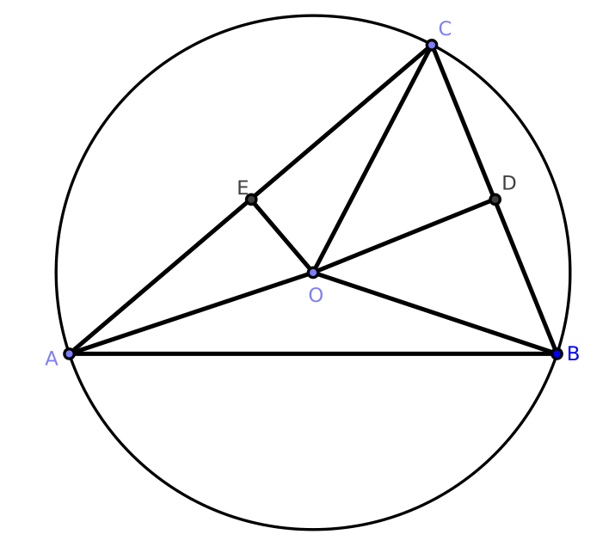

الشكل 4-1-2: [4-5]

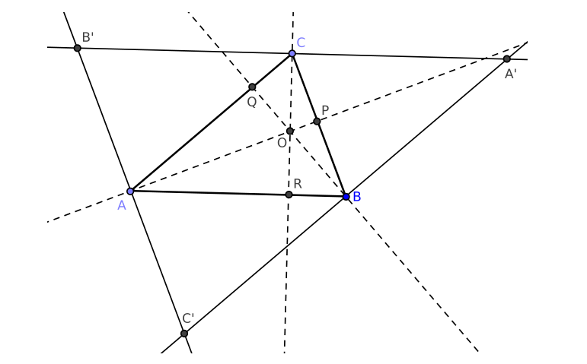

الشكل 4-1-3 [4-5، #2]

7- في [4-5، # 2]، أنشئ ***** بحيث يساوي نصف قطرها **** ؛ تُعرف هذه الدائرة بأنها الدائرة القطبية للمثلث ***** .

8- دائرة النقاط التسعة هي دائرة يمكن بناؤها لأي مثلث. سميت بهذا الاسم لأنها تمر عبر تسعة نقاط، تقع علي دائرة محددة من المثلث. وهذه النقاط هي:

(أ) نقطة المنتصف لكل ضلع من أضلاع المثلث

(ب) قدم كل ارتفاع

(ج) نقطة المنتصف للقطعة المستقيمة من كل رأس للمثلث إلى المركز العمودي (حيث تلتقي الارتفاعات الثلاثة؛ تقع هذه القطع على الارتفاعات).

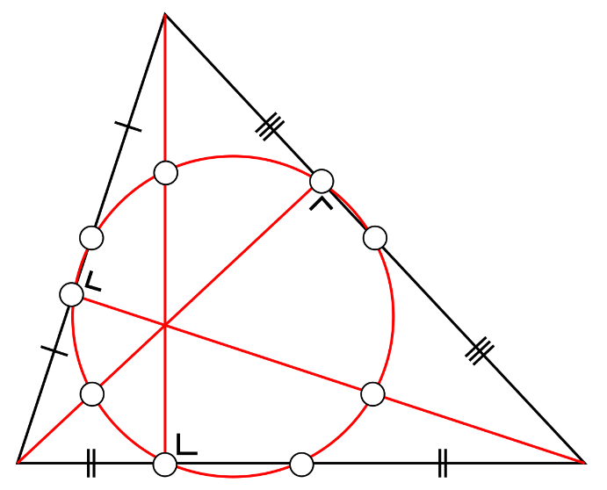

الشكل 4-1-4: [4-5، # 4] دائرة النقاط التسع

## 4-2 قضايا من الكتاب الرابع

### قضية 4-1. إنشاء وتر داخل دائرة.

أنشئ دائرة وقطعة بشرط أن تكون القطعة أقل من أو تساوي طول قطر الدائرة. من الممكن بناء وتر داخل الدائرة يساوي طول القطعة.

**الإثبات** أنشئ $●ABC$ بقطر AC والقطعة DG؟ AC. نرغب في بناء وتر في ○ABC يساوي طول DG.

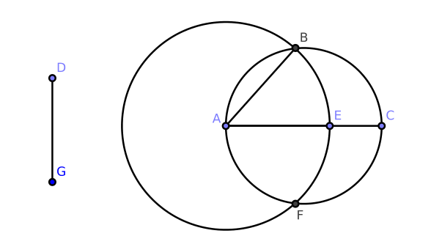

الشكل 4-2-1: [4-1]

إذا كان DG = AC، فإن الوتر المطلوب موجود بالفعل (قطر؟A).

إذا كان DG <AC، اقطع القطعة AE من القطر AC بشرط أن AE = DG [1-3]. باستخدام A كمركز و AE كنصف قطر، أنشئ الدائرة ○A، قاطعةً الدائرة ○ ABC عند النقطتين B و F.

أنشئ AB: ندعي أن AB هو الوتر المطلوب.

لاحظ أن AB = AE. حيث إن AE = DG حسب البناء، AB = DG. نظرًا لأن AB هو وتر من ○ABC، فقد اكتمل البناء

قضية 4-2- إدراج مثلث في دائرة.

في دائرة معينة، من الممكن إدراج مثلث زواياه تساوي زوايا مثلث معين على التناظر.

الإثبات نرغب في إدراج مثلث زواياه تساوي زوايا المثلث في 4DEF ○ ABC على التناظر.

الشكل 4-2-2: [4-2]

????

عند A على محيط ○ABC، أنشئ مماس GAH. 󠄀أنشئ

?HAC = ?DEF, ?GAB = ?DFE [1-23]، والقطعة BC. ندعي أن 4ABC تستوفي الشروط المطلوبة.

بما أنّDEF = ?HAC حسب البناء و؟HAC = ?ABC حسب [3-32]،؟DEF = ?ABC. وعلى نحو مماثل،DFE = ?ACB. حسب [1-32]،؟FDE =؟BAC.

هذا يكمل البناء

قضية 4-3- إحاطة مثلث حول الدائرة.

من الممكن إحاطة مثلث حول دائرة بشرط أن زوايا المثلث تتساوي مع زوايا مثلث معين علي التناظر.

الإثبات نرغب في إنشاء مثلث تتساوى زواياه مع زوايا المثلث لـ 4DEF على التناظر حول ○O.

الشكل 4-2-3: [4-3]

مد الضلع DE من 4DEF إلى GH، وأنشئ OA. أنشئAOB = ?GEF و

?AOC = ?HDF [1-23]. عند النقاط A و B و C، أنشئ المماسات LM و MN و NL إلى ○O. ندعي أن 4LMN يستوفي الشروط المطلوبة.

لأن AM لمست ○ O في A،؟OAM قائمة [3-18]. وعلى نحو مماثل،MBO قائمة ؛ لكن مجموع الزوايا الأربع للشكل الرباعي OAMB يساوي أربع زوايا قائمة [1-32، Cor. 3]. إذًا، مجموع الزاويتين المتبقيتين؟AOB + ?AMB يساوي زاويتين قائمتين.

حسب [1-13]،؟GEF+?FED = زاويتان قائمتان، وهكذا؟AOB+?AMB = ?GEF+?FED.

لكن ؟AOB = ?GEF حسب البناء؛ بالتالي ؟AMB = ?FED. وعلى نحو مماثل،ALC =؟EDF. حسب [1-32]،؟BNC = ?DFE، وبالتالي فإن زوايا المثلث 4LMN تتساوى مع زوايا المثلث 4DEF على التناظر. هذا يكمل البناء

القضية 4-4- إدراج دائرة في مثلث.

من الممكن إدراج دائرة في مثلث معين.

الإثبات نرغب في إدراج ○ O في 4ABC.

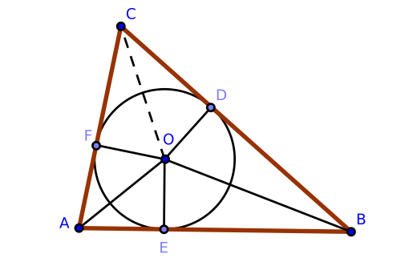

الشكل 4-2-4: [4-4]

نصف الزوايا؟CAB و؟ABC لـ 4ABC بـ AO و BO على التوالي. ندعي أن O، نقطة تقاطعهم، مركز الدائرة المطلوبة.

من O أنشئ OD؟ CB، OE؟ AB و OF؟ AC. بالنسبة لـلمثلثين 4OAE و 4OAF:؟OAE =؟OAF حسب البناء ؛ ؟AEO = ?AFO لأن كل منهما قائمة ؛ كل

و الضلع OA مشترك. حسب [1-26]، 4OAE؟= 4OAF، وهكذا OE = OF.

وبالمثل، OD = OF، وهكذا OD = OE = OF. كنتيجة لـ [3-9]، فإن الدائرة المنشئة بـ O كمركز و OD كنصف قطر سوف تتقاطع مع النقاط D و E و F.

لما كانت كل من الزوايا؟ODB, ?OEA, ?OFA قائمة، كل أضلاع المثلث تلامس الدائرة 4ABC [3-16]. لذلك، فإن الدائرة ○ O مدرجة في المثلث 4ABC، وهذا يكمل البناء.

تمارين

1- في [4-4]: إذا أنشئت OC، اثبت أن؟ ACB نصفت. ومن ثَمَّ، فقد تم إثبات وجود مركز المثلث. [انظر الفصل الأخير للحصول على حل.]

2- إذا كانت الأضلاع BC و CA و AB للمثلث 4ABC مكتوبة بالصيغة a و b و c ونصف مجموع أطوال أضلاعها معرَّف بـ s، فأثبت أن المسافات من الرؤوس A و B و C إلى نقاط اتصال الدائرة المدرجة هي على التوالي s؟ a, s ? b, s ? c.

الشكل 4-2-5: [4-4، ○ 3]

3- إذا كانت الزوايا الخارجية للمثلث 4ABC مقسمة كما في الشكل أعلاه، فاثبت أن الرؤوس الثلاثة O0، O00، O000 للمثلث المكونة من المنصفات الثلاثة هي مراكز لثلاث دوائر، كل منها يلمس ضلعا خارجيًا و الاثنين الآخرين عند مدهما. تعرف هذه الدوائر الثلاث بأنها الدوائر مدرجة خارج المثلث 4ABC.

4- برهن على أن مركز الدائرة المدرجة في الداخل، ومركز كل دائرة مدرجة في الخارج، واثنان من رؤوس المثلث يقعون علي دائرة. أثبت أيضًا أن أي مركزين من المراكز المدرجة في الخارج يقعون مع الرأسين المناظرين لهما في المثلث علي دائرة.

5- من النقاط الأربع O، O0، O00، O000، أثبت أن أيًا منها هو المركز العمودي للمثلث المكون من النقاط الثلاثة المتبقية.

6- في الشكل أعلاه، أثبت أن 4BCO0 و 4CAO00 و 4ABO000 تتساوى زواياهم المتناظرة.

7- بمعرفة قاعدة المثلث، والزاوية الرأسية، ونصف قطر الدائرة المدرجة في الداخل أو أي دائرة مدرجة في الخارج، أنشئ المثلث.

القضية 4-5- إحاطة دائرة لمثلث.

من الممكن إحاطة دائرة حول مثلث معين.

الإثبات نرغب في إنشاء ○O حول 4ABC.

الشكل 4-2-6: [4-5]

تنصيف الضلعين AC و BC لـ 4ABC عند النقطتين E و D على التوالي. أنشئ DO

BC و EO؟ CA. ندعي أن O، نقطة تقاطع القطع المتعامدة، مركز الدائرة المطلوبة.

أنشئ OA و OB و OC وبالنسبة للمثلثات 4BDO و 4CDO: الأضلاع BD = CD حسب البناء، و الضلع DO مشترك، و؟BDO =؟CDO لأن كل منها قائمة. حسب [1-4]، 4BDO؟= 4CDO، وبالتالي BO = OC.

وبالمثل، AO = OC، وهكذا AO = BO = CO. كنتيجة لـ [3-9]، يمكن إنشاء دائرة مع O كمركز لها و OA كنصف قطرها بشرط أن يمر المحيط ○ O عبر A و B و C. وبالتالي فإن ○ O محيطة بالمثلث 4ABC.

اللازمة 4-5-1- نظرًا لأن العمود من O إلى AB يشطر AB بمقدار [3-3]، فإننا نرى أن الخطوط العموديّة عند نقاط المنتصف لأضلاع المثلث تتقاطع. (شاهد أيضاً:

[تعريف 4-7].)

تمارين

1- اثبت أن الارتفاعات الثلاثة للمثلث متقاطعة. (هذا يثبت وجود المركز العمودي للدائرة). [انظر الفصل الأخير للحصول على حل.]

2- في الشكل أدناه، أثبت أن المستطيلات الثلاثة OA · OP و OB · OQ و OC · OR متساوية في المساحة. (انظر أيضا [تعريف 4-7].)

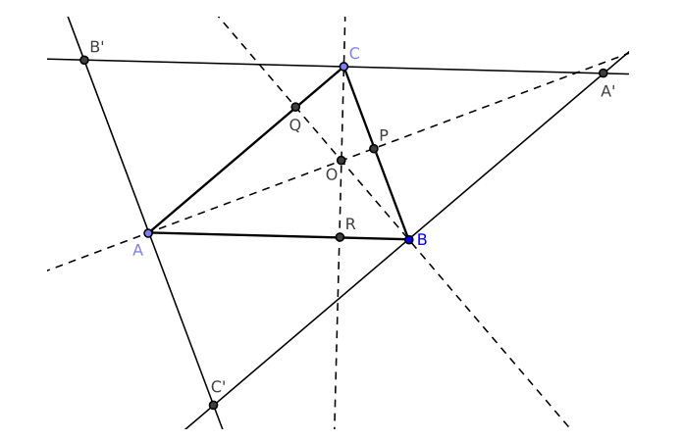

الشكل 4-2-7: [4-5، ○ 2]

3- إذا مدت ارتفاعات المثلث لتلتقي بالدائرة المحيطة، فاثبت أن أضلاع المثلث تنصف القطع المقطوعة بين المركز العمودي والدائرة.

4- إثبات أن الدائرة المحيطة بالمثلث هي "دائرة النقاط التسعة" لكل من المثلثات الأربعة التي تتكون بتوصيل مراكز الدوائر المدرجة في الداخل و الخارج. (انظر [تعريف

4- 8].)

5- أثبت أن نصف قطر "دائرة النقاط التسعة" للمثلث يساوي نصف قطر الدائرة المحيطة. (انظر [تعريف 4-8].)

6- اثبت أن المسافات بين رؤوس المثلث ومركزه العمودي هي على التوالي مضاعفات الأعمدة من مركز الدائرة المحيطة على الأضلاع.

ملاحظة إن المركز العمودي، ومركز المثلث، و المركز المحيطي لأي مثلث متسامتة (تقع على خط واحد ؛ يقعون على خط أويلر 63-

الشكل 4-2-8: خط أويلر

قضية 4-6- إدراج مربع في دائرة.

من الممكن إدراج مربع في دائرة معينة.

الإثبات نرغب في إدراج المربع 󠄀 ABCD في ○ O.

الشكل 4-2-9: [4-6]

أنشئ قطري AC و BD بشرط أن AC؟ BD. أنشئ أيضًا AB، BC، CD،

و DA. ندعي أن ABCD هو المربع المطلوب.

لاحظ أن الزوايا الأربع عند O متساوية لأنها زوايا قائمة. ومن ثم فإن الأقواس التي يقفون عليها متساوية [3-26] والأوتار الأربعة التي يقفون عليها متساوية في الطول [3-29]. لذلك فإن الشكل ABCD متساوي الأضلاع.

بطريقة أخرى، بما أن AC هو قطر، الزاوية؟ABC قائمة [3-31]. وبالمثل، فإن الزوايا المتبقية قائمة. ويترتب على ذلك أن ABCD مربع مدرج في ○ O، وهذا يكمل البناء. 󠄀

قضية 4-7- إحاطة مربع حول دائرة.

من الممكن إحاطة مربع حول دائرة معينة.

الإثبات نرغب في إنشاء المربع 󠄀 EHGF حول ○O.

الشكل 4-2-10: [4-7]

في O أنشئ القطرين AC و BD بشرط أن AC؟ BD، وعند النقاط A،

B و C و D أنشئ القطع المماسية HE = EF = FG = GH. ندعي أن ABCD هو المربع المطلوب.

حيث إن AE يلامس الدائرة في A، الزاوية؟EAO قائمة [3-18] وبالتالي يساوي

?BOC، وهي قائمة حسب البناء. وهكذا AE k OB و EB k AO.

حيث إن AO = OB (كلاهما نصف قطر؟O)، الشكل HDOA هو معين. بما أن الزاوية؟AOB قائمة، AOBE مربع.

وبالمثل، فإن كل من الأشكال 󠄀 OCFB و 󠄀 DGCO و HDOA مربعات. على غرار ما سبق، 󠄀 EHGF هو أيضًا مربع محيط لـ○ O، وهذا يكمل البناء.

اللازمة 4-7-1- المربع المحيط، 󠄀 EHGF، له ضعف مساحة المربع المدرج، BCDA.

تمارين

1- اثبت [لازمة. 4-7-1]. [انظر الفصل الأخير للحصول على حل.]

قضية 4-8- إدراج دائرة في مربع.

من الممكن إدراج دائرة في مربع معين.

الإثبات نرغب في إدراج ○ O في 󠄀 EHGF.

الشكل 4-2-11: [4-8]

نصف الضلعين المتجاورين EH و EF عند A و B على التوالي. خلال A و B، أنشئ AC؟ EH و BD؟ EF. ندعي أن O، نقطة تقاطع القطعتين المتعامدتين، مركز الدائرة المطلوبة ○O.

لأن 󠄀 EAOB متوازي أضلاع، فإن كل ضلعين متقابلين فيه متساويان ؛ لذلك OA = EB.

لكن EB نصف ضلع EHGF، وبالتالي فإن OA = نصف ضلع EHGF. وينطبق هذا أيضًا على كل من القطع OB و OC و OD، مع مراعاة ما يقتضيه اختلاف الحال. بالتالي

OA = OB = OC = OD

كنتيجة لـ [3-9]، O مركز ○O. ونظرًا لأن هاتين القطعتين المتعامدتين على أضلاع المربع المعطى، فإن الدائرة المكونة من O كمركز و OA كنصف قطر مدرجة في المربع. هذا يكمل البناء.

قضية 4-9- إحاطة دائرة حول مربع معطى.

من الممكن إحاطة دائرة حول مربع ما.

الإثبات نرغب في بناء ○O حول 󠄀 ABCD.

الشكل 4-2-12: [4-9]

أنشئ القطريين المتعامدين AC و BD المتقاطعين عند O. ندعي أن O هو مركز الدائرة المطلوبة.

بالنسبة لـ 4ABD و 4 CBD: نظرًا لأن ABCD مربع، DA = AB = BC = CD. تشترك المثلثات في الضلع BD. بواسطة [1-8]،4ABD ?= 4CBD، وهكذا؟ABD = ?CBD. بما أنّ

?ABC = ?ABD + ?CBD, ?تنصف ABC بـ BD. 󠄀وبالمثل، يمكننا إثبات أن

? ADC منصفة بـ BD وهذا؟DAB و؟ BCD منصفة بـ AC.

بما أن ABCD مربع،؟ABC = ?BCD = ?CDA = ?DAB وهكذا؟ABO = ?CBO = ?BCO = ?DCO =؟CDO = ?ADO = ?DAO = ?BAO.

بالنسبة لـ 4ABO و 4CBO:؟ABO = ?CBO،مما سبق، فإنهم يتشاركون الضلع OB، و

AB = BC من أعلاه. حسب [1-4]، 4ABO؟= 4CBO. لاحظ أيضًا أن ؟BAO = ?ABO = ?CBO = ?BCO، وبالتالي فإن كل مثلث هو مثلث متساوي الساقين. حسب [1-6]، AO = BO = CO.

كنتيجة لـ [3-9]، O هو مركز ○O ذات نصف قطر = OA الذي يتقاطع مع B و C و D وهو مبني،بشكل واضح، حول المربع ABCD. هذا يكمل البناء

القضية 4-10. إنشاء مثلث متساوي الساقين فيه كل زاوية للقاعدة ضعف الزاوية الرأسية.

من الممكن إنشاء مثلث متساوي الساقين بشرط أن تكون كل زاوية للقاعدة ضعف الزاوية الرأسية.

الإثبات نرغب في إنشاء مثلث متساوي الساقين 4ABD بشرط أن

?DBA = 2 · ?DAB = ?BDA

الشكل 4-2-13: [4-10]

أنشئ AB وقسمه عند C بشرط أن

باستخدام A كمركز و AB كنصف قطر، أنشئ ○A، وأنشئ على محيطه BD =

AC [4-1]. أنشئ AD. ندعي أن 4ABC يستوفي الشروط المطلوبة.

أنشئ CD والدائرة 󠄀 ACD حول 4ACD [4-5].

بما أن BD 󠄀. لاحظ أن B خارج؟ACD. حسب [3-37] BD مماس لـ ○ACD. حسب [3-32]،؟BDC = ?DAC وهكذا

?CDA + ?BDC = ?BDA = ?CDA + ?DAC

حسب [1-32]،؟BCD = ?CDA + ?DAC وهكذاBDA = ?BCD.

بما أن AB = AD، حسب [1-5]؟BDA = ?BCD = ?CBD.

بما أنّCBD = ?BCD، حسب [1-6] BD = DC. ومن ثم BD = DC = AC.

مرة أخرى من [1-5]،؟CDA = ?DAC وهكذاCDA + ?DAC = 2 ·؟DAC.

مما سبق؟BCD = ?CDA + ?DAC وهكذاBCD = 2 ·؟DAC = 2 ·؟DAB.

بما أنّBCD = ?CBD = ?DBA, ?DBA = 2 · ?DAB.

بما أنّBDA = ?BCD, ?DBA = 2 · ?DAB = ?BDA وهذا يكمل البناء.

تمارين

1- أثبت أن 4ACD هو مثلث متساوي الساقين تساوي زاويته الرأسية ثلاث أضعاف كل زاوية من زوايا القاعدة. [انظر الفصل الأخير للحصول على حل.]

2- برهن على أن BD هو ضلع لمضلع عشري منتظم مدرج في الدائرة ○BDE.

3- إذا كانت DB و DE و EF هي أضلاع متتالية من مضلع عشري منتظم مدرج في دائرة، فاثبت أن BF؟ BD = نصف قطر الدائرة.

4- إذا كانت E هي نقطة التقاطع الثانية للدائرة ○ACD مع ○BDE، فأثبت أن

DE = DB. إذا أنشئ AE و BE و CE و DE، فإن كل من المثلثين 4ACE و 4ADE يتطابق مع 4ABD.

5- برهن أن AC هو ضلع من المضلع الخماسي المنتظم المدرج في الدائرة ○ACD، و

EB ضلع من المضلع الخماسي المنتظم المدرج في الدائرة ○BDE.

6- بما أن 4ACE هو مثلث متساوي الساقين، (EB) 2؟ (EA) 2 = AB · BC = (BD) 2 ؛ اثبت أن مربع ضلع خماسي الأضلاع المدرج في دائرة يتجاوز مربع ضلع المضلع العشري المدرج في نفس الدائرة بمربع نصف القطر.

القضية 4-11- إدراج خماسي منتظم في دائرة معطاة.

من الممكن إدراج خماسي منتظم في دائرة معينة.

الإثبات نرغب في إدراج خماسي منتظم في ○ ABC.

الشكل 4-2-14: [4-11]

أنشئ أي مثلث متساوي الساقين له كل زاوية للقاعدة تساوي ضعف الزاوية الرأسية [4-10]، ثم أنشئ 4ABD الذي زواياه تساوي زوايا المثلث السابق علي التناظر بشرط أن يكون مدرج في ○ABC [4-4].

نصف الزاويتين؟DAB و؟ABD ببناء AC و BE على التواليأيضاً

أ،شئ EA و ED و DC و CB. ندعي أن الشكل ABCDE هو شكل خماسي منتظم.

بما أنّDAB = ?ABD = 2 ·؟ADB حسب البناء، AC ينصف ؟DAB و BE ينصف؟ABD، وهكذا

?BAC = ?CAD = ?ADB = ?DBE = ?EBA

حسب [Cor. 3-29-1]، فإن الأوتار التي تقف عليها هذه الزوايا متساوية في الطول:

AB = BC = CD = DE = EA

ومن ثم فإن ABCDE متساوي الأضلاع.

بطريقة أخرى، لأن القوسين AB و DE متساويان في الطول، إذا أضفنا القوس BCD لكليهما، فإن القوس ABCD يساوي في الطول القوس BCDE، وبالتالي الزاويتان؟AED = ?BAE اللتان تقفان عليهما متساويتان [3-27].

وبالمثل، يمكن إثبات أن كل هذه الزوايا متساوية ؛ لذلك ABCDE متساوي الزوايا وخماسي منتظم ؛ هذا يثبت ادعاءنا.

تمارين

1- أثبت أن الشكل المكون من الأقطار الخمسة لخماسي منتظم هو خماسي منتظم أيضًا.

2- إذا مدت الأضلاع المتناوبة للخماسي المنتظم لتتقاطع، فإن نقاط الالتقاء الخمس تكون خماسيًا منتظمًا آخر.

3- إثبات أن كل قطرين متتاليين من الخماسي المنتظم يقسمان بعضهما البعض بنسبة الأقصى والمتوسط [2-11].

4- بمعرفة ضلع من الخماسي المنتظم، أنشئه.

5- قسّم الزاوية القائمة إلى خمسة قطع متساوية.

القضية 4-12- إحاطة خماسي منتظم لدائرة معطاة.

من الممكن إحاطة شكل خماسي منتظم حول دائرة معينة.

الإثبات نرغب في بناء خماسي منتظم حول ○O.

الشكل 4-2-15: [4-12]

استخدم [4-11] لإدراج خماسي منتظم داخل ○O برؤوس عند النقاط A، B، C، D،

و E ؛ عند هذه النقاط، أنشئ القطع المماسية المتساوية FG و GH و HI و IJ و JF. ندعي أن FGHIJ هو الخماسي المنتظم المحاط المطلوب.

أنشئ OE و OA و OB. لأن الزاويتين؟OAF و؟OEF من الرباعي AOEF قائمتين [3-18]، مجموع الزاويتين المتبقيتين؟AOE +؟AFE يساوي زاويتين قائمتين. وبالمثل، فإن مجموع؟AOB + ?AGB يساوي زاويتين قائمتين ؛ بالتالي ؟AOE +؟AFE =؟AOB + ?AGB. لكن ؟AOE = ?AOB لأنهم يقفون على

قطعتين متساويتين AE و AB [3-27]. لذلكAFE =؟AGB. وبالمثل، فإن الزوايا المتبقية من الشكل FGHIJ متساوية، وبالتالي فإن FGHIJ متساوي الزوايا.

الآن أنشئ OF و OG وبالنسبة لـ 4EOF و 4AOF: AF = FE [3-17، ○ 1]، تتشارك المثلثات في الضلع FO، و AO = EO لأن كل منها نصف قطر لـ○O. حسب [1-8]، 4EOF؟= 4AOF، وهكذا؟AFO =؟EFO ؛ أو، ؟تُنصف AFE عند F.

بما أنّAFE =؟AFO +؟EFO = 2 ·؟AFO، يتبع ذلك أن وعلى نحو مماثل،

.

بالنسبة لـ 4AFO و 4AGO:؟AFE =؟AGB يعني أن؟AFO =؟AGO; ?FAO =

?GAO لأن كل الزوايا قائمة. أخيرًا، والكل يتشارك الضلع AO. حسب[1-26]، 4AFO؟= 4AGO، وهكذا AF = AG.

نتيجة لذلك، GF = 2 · AF ؛ بالمثل، JF = 2 · EF. وبما أن AF = EF و GF = JF وهكذا دواليك لجميع الأضلاع المتبقية. لذلك، FGHIJ متساوي الأضلاع ومتساوي الزوايا ؛ وبالتالي، فهو خماسي منتظم، مما يثبت ادعاءنا.

ملاحظة هذه القضية حالة خاصة للمبرهنة العامة التالية (التي لها إثبات مشابه): "إذا أنشئت مماسات لدائرة عند رؤوس مضلع مدرج له عدد محدود من الأضلاع، فإنها تكون مضلعًا منتظمًا له نفس عدد الأضلاع محيط بالدائرة ".

القضية 4-13- إدراج دائرة في خماسي منتظم.

من الممكن إدراج دائرة في خماسي منتظم.

الإثبات نرغب في إدراج ○ O في الخماسي ABCDE.

الشكل 4-2-16: [4-13]

نصف الزاويتين المتجاورتين؟JAF و؟FBG بإنشاء AO و BO، على التوالي ؛ ندعي أن نقطة تقاطع المنصفين، O، مركز الدائرة المطلوبة.

أنشئ CO وكذلك الأعمدة من O إلى الأضلاع الخمسة للخماسي.

بالنسبة لـ 4ABO و 4CBO: AB = BC حسب الفرضية،؟ABO = ?CBO حسب البناء، و BO مشتركة. حسب [1-4]، 4ABO؟= 4CBO وهكذا؟BAO = ?BCO. ومع ذلك، حسب البناء. إذن

ومن ثم فإن CO ينصف الزاوية؟BCD. وبالمثل، يمكننا أن نبين أن CO ينصف؟HDI وأن EO ينصف؟IEJ.

بالنسبة لـ4BOF و 4BOG:؟OFB =؟OGB لأن كل منهما قائمة،؟OBF =؟OBG

لأن OB ينصف؟ABC حسب البناء، و OB مشتركة. حسب [1-26]، 4BOF؟= 4BOG، وهكذا OF = OG.

وبالمثل، فإن جميع الأعمدة من O إلى أضلاع الخماسي متساوية. حسب [3-9]،

الدائرة التي مركزها O ونصف قطرها OF مدرجة في الخماسي منتظم ABCDE، وهذا يكمل البناء. 󠄀

القضية 4-14- إحاطة دائرة لخماسي منتظم.

من الممكن إحاطة دائرة لخماسي منتظم.

الإثبات نرغب في بناء ○O محيطة للخماسي المنتظم ABCDE.

الشكل 4-2-17: [4-14]

نصف الزاويتين المتجاورتين؟BAE من AO و؟ABC من BO. ندعي أن O، نقطة تقاطع المنصفين، مركز الدائرة المطلوبة.

وبالمثل، أنشئ OC و OD و OE. بالنسبة لـ 4ABO و 4CBO: AB = BC و

?ABO = ?CBO حسب البناء، و BO مشترك. حسب [1-4]، 4ABO؟= 4CBO وهكذا؟BAO = ?BCO = ?

لكن ؟BAE = ?BCD حيث إن ABCDE خماسي منتظم. ح

حسب البناء،؛ ومن ثم، CO ينصف؟BCD. وبالمثل، يمكن أن نبين

أن DO تنصف؟CDE و EO ينصف؟DEA.

بسببEAB = ?ABC، يتبع ذلك أنOAB =؟OBA. بالنسبة لـ 4OBA: حسب [1-4]،

OA = OB. وبالمثل، يمكننا أن نبين أن

OA = OB = OC = OD

حسب [3-9]، O مركز دائرة نصف قطرها OA والتي تمر عبر النقاط B و C و D و E، وهي مبنية حول الخماسي المنتظم ABCDE. هذا يكمل البناء

القضية 4-15- إدراج سداسي منتظم في دائرة.

من الممكن إدراج شكل سداسي منتظم في دائرة.

الإثبات نرغب في إدراج سداسي منتظم ABCDEF في ○ O.

الشكل 4-2-18: [4-15]

خذ النقطة A على محيط ○O و أنشئ AO. حيث A المركز و

وAO نصف قطر، وأنشئ الدائرة ○A، تتقاطع مع ○O عند النقطتين B و F.

أنشئ OB و OF ؛ مد AO لتتقاطع مع ○A عند D، ومد BO لتتقاطع مع ○A عند E، ومد FO لتتقاطع مع ○A عند C. أيضًا أنشئ AB و BC و CD و DE و EF و FA ؛ ندعي أن الشكل السداسي ABCDEF هو الشكل السداسي المطلوب.

لاحظ أن OA = OB لأن كل منها نصف قطر ○ O. وبالمثل، AB = OA لأن كل منها نصف قطر ○A. ومن ثم، فإن OA = OB = AB، وبالتالي فإن 4OAB متساوي الأضلاع.

بما أن مجموع الزوايا الداخلية للمثلث زاويتان قائمتان والمثلث متساوي الأضلاع زواياه متساوية،؟AOB = ?OBA = ?OAB.

مع مراعاة ما يقتضيه اختلاف الحال، يمكننا إظهار أن

?AOB = ?AOF = ?FOE = ?EOD = ?DOC = ?BOC

حسب [Cor. 3-29-1]، AB = BC = CD = DE = EF = FA وبالتالي فإن الشكل السداسي ABCDEF متساوي الأضلاع.

أيضًا OA = OB = OC = OD = OE = OF نظرًا لأن كل منها نصف قطر ○ O. في [1-8]، تكون كل المثلثات الفرعية من السداسي ABCDEF متطابقة. يتبع ذلك أن

?ABC = ?BCD = ?CDE = ?DEF = ?EFA = ?FAB

وهكذا فإن ABCDEF متساوي الزوايا. هذا يكمل البناء

ملاحظة [4-13] و [4-14] حالات خاصة للمبرهنة التالية: "المضلع المنتظم لأي عدد محدود من الأضلاع له دائرة واحدة مدرجة فيه وأخرى محيطة به، وكلا الدائرتين متحدتان المركز."

اللازمة 4-15-1- طول ضلع الشكل السداسي المنتظم المدرج داخل دائرة يساوي نصف قطر الدائرة.

اللازمة 4-15-2- إذا وصلت ثلاث زوايا متناوبة لشكل سداسي، فإنها تكون مثلث مدرج متساوي الأضلاع .

تمارين

1- أثبت أن مساحة الشكل السداسي المنتظم المدرج في دائرة تساوي ضعف مساحة المثلث متساوي الأضلاع المدرج في الدائرة. أثبت أيضًا أن مربع ضلع المثلث يساوي ثلاثة أضعاف مربع ضلع الشكل السداسي.

2- إذا امتد قطر الدائرة إلى C حتى تصبح القطعة الممتدة مساوية لنصف القطر، فأثبت أن المماسين من C ووتر تلامسهما يشكلان مثلثًا متساوي الأضلاع.

3- برهن أن مساحة الشكل السداسي المنتظم المدرج في دائرة هي نصف مساحة مثلث متساوي الأضلاع وثلاثة أرباع مساحة الشكل السداسي المنتظم المحيط بالدائرة.

4- برهن [لازمة. 4-15-1].

5- اثبت[لازمة. 4-15-2].

القضية 4-16- إدراج مضلع منتظم ذو خمسة عشر ضلعا في دائرة معطاة.

من الممكن إدراج مضلع منتظم ذو خمسة عشر ضلعا في دائرة معينة.

الإثبات نرغب في إدراج مضلع منتظم ذو خمسة عشر ضلعا في ○ O.

الشكل 4-2-19: [4-16]

ادرج مضلع خماسي منتظم ABCDE في الدائرة ○O [4-11] وكذلك المثلث متساوي الأضلاع

مثلث 4AGH [4-2]. أنشئ CG ندعي أن CG هو أحد أضلاع المضلع المطلوب.

نظرًا لأن ABCDE خماسي منتظم، قوس المحيط.

بما أن 4AGH مثلث متساوي الأضلاع، قوس المحيط.

ومن ثم، فإن القوس GC هو الفرق بين هذين القوسين ويساوي المحيط.

لذلك، إذا أنشئت أوتار مساوية في الطول لـ GC بالمثل [4-1]، فلدينا مضلع منتظم من خمسة عشر ضلعا مدرج فيها؟O.

ملاحظة حتى عام 1801، لم يكن هناك مضلع منتظم يمكن إنشاؤه بقطع ودوائر فقط باستثناء تلك الموصوفة في الكتاب الرابع من إقليدس وتلك حصلنا عليها من طريق التنصيف المستمر للأقواس التي أضلاعها أوتارًا. بعد ذلك، أثبت جاوس أنه إذا كان 2n + 1 عددًا أوليًا، فإن المضلعات المنتظمة ذات الأضلاع 2n + 1 يمكن بناؤها بالطرق الهندسية الأولية.

أسئلة الامتحان للفصل 4-

1- ما موضوع الفصل 4؟

2- متى يُقال أن أحد المضلعات مدرج في مضلع آخر؟

3- متى يُقال أن أحد المضلعات محيط بآخر؟

4- متى يُقال أن دائرة مدرجة في مضلع؟

5- متى يقال إن دائرة محيطة بمضلع؟

6- ما المضلع المنتظم؟

7- ما هي الأشكال التي يمكن أن تُدرج في،و أن تُحيط بــ، دائرة حسب الفصل 4؟

8- ما المضلعات المنتظمة التي برهن جاوس إمكانية بنائها بواسطة خط ودائرة؟

9- ما المقصود بالدوائر المدرجة خارجيًا؟

10. كم عدد الدوائر التي يمكن إنشاؤها لتلامس ثلاثة خطوط تشكل مثلثًا؟

11- ما هو مركز المثلث؟

12- ما هو المركز العمودي؟

13- ما المركز المحيطي؟

14- ما هي الدائرة القطبية؟

15- ما هي "دائرة النقاط التسعة"؟

16- لماذا سميت دائرة النقاط التسعة بهذا الاسم؟

17- اذكر النقاط التسعة التي تمر بها "دائرة النقاط التسعة".

18- ما هي الأشكال الثلاثة المنتظمة التي يمكن استخدامها لملء الفراغ حول نقطة ما؟ (إجابة

المثلثات المتساوية الأضلاع والمربعات والسداسيات.)

19- إذا كان طول أضلاع المثلث 13، 14، 15 وحدة، فما هي قيم أنصاف أقطار دوائره المدرجة داخله و خارجه؟

20. ما نصف قطر الدائرة المحيطة؟

21- ما نصف قطر دائرة النقاط التسعة؟

22- ما المسافة بين مراكز دوائرها المنقوشة والمحدودة؟**

23- إذا كان r هو نصف قطر الدائرة، فما مساحة:

(أ) المثلث،متساوي الأضلاع، المدرج؟

(ب) مربعها المدرج؟

(ج) الخماسي المدرج؟

(د) السداسي المدرج؟

(هـ) الثماني المدرج؟و) العشري المدرج؟

24- أوجد أطوال أضلاع المضلعات في الأجزاء (أ) - (و) في المسألة السابقة.

تمارين للفصل 4-

1- إذا كان المضلع المحيط منتظمًا، فأثبت أن المضلع المدرج منتظم أيضًا. أيضا اثبت المقلوب.

2- إذا كان المثلث المحيط متساوي الساقين، فأثبت أن المثلث المدرج متساوي الساقين. أيضا اثبت المقلوب.

3- إذا الزاويتان الرأسيتان لمثلثين متساويي الساقين متساويتان، أثبت أن كلاهما متساوي الأضلاع.****

4- قسّم زاوية مثلث متساوي الأضلاع إلى خمسة أجزاء متساوية.

5- ادرج دائرة في قطاع لدائرة معينة.

6- ادرج مثمنًا منتظمًا في مربع معين.

7- إذا انزلقت قطعة بطول معين بين خطين معينين، جِدّ المحل الهندسي لتقاطع العمودين من نهايتيها إلى الخطين.

8- إذا كان العمود على أي ضلع من أضلاع مثلث عند منتصفه يتقاطع مع المنصفين الداخلي والخارجي للزاوية المقابلة في النقطتين D و E، أثبت أن D و E نقطتان على الدائرة المحيطة.

9- خلال نقطة معينة P، أنشئ وتر دائرة بشرط أن يقف الجزء المقطوع من EF مقابل زاوية معينة عند النقطة X.

10. في دائرة معينة، ادرج مثلثًا به ضلعين يمران بنقطتين محددتين والثالث موازٍ لخط معين.

11- بمعرفة أربع نقاط، أي ثلاث منها غير متسامتة (لا تقع على خط واحد)، أنشئ دائرة تكون متساوية البعد عنها.

12- في دائرة معينة، ادرج مثلثًا تمر أضلاعه الثلاثة عبر ثلاث نقاط معينة.

13- أنشئ مثلث، معطى:

(أ) نصف قطر الدائرة المدرجة والزاوية الرأسية والعمود من الزاوية الرأسية على القاعدة.

(ب) القاعدة، ومجموع أو فرق الأضلاع الأخرى، ونصف قطر الدائرة المدرجة، أو إحدى الدوائر المدرجة خارجيًا.

(ج) مراكز الدوائر المدرجة خارجيًا.

14- إذا كانت F نقطة المنتصف لقاعدة مثلث، و DE قطر الدائرة المحيطة التي تمر عبر F، و L النقطة التي يلتقي فيها الخط الموازي للقاعدة عبر الرأس مع DE، فأثبت أن DL · FE يساوي مربع نصف مجموع الضلعين المتبقيين و DF · LE يساوي مربع نصف الفرق بين الضلعين المتبقيين.

15- اثبت أن مجموع الأعمدة المنشئة من نقطة داخل مضلع منتظم له عدد n من الأضلاع إلى الأضلاع تساوي n أضعاف نصف قطر الدائرة المدرجة.

16- مجموع أطوال الأعمدة الساقطة من رؤوس مضلع منتظم له n من الأضلاع على أي خط يساوي n أضعاف العمود من مركز مضلع على نفس الخط.

17- إذا كانت R تشير إلى نصف قطر الدائرة المحيطة بمثلث، فإن 4ABC، r، r0، r00، r000 هي أنصاف أقطار دوائرها المدرجة داخليًا و خارجيًا؛ ؟،؟0, ?00 الأعمدة من المركز المحيطي على الضلعين ؛ µ، µ0، 00 أجزاء هذه الأعمدة بين الأضلاع ومحيط الدائرة المحيطة، اثبت المعادلات الآتية:

r0 + r00 + r000 = 4R + ص (1) µ + 0 + µ00 = 2R؟ r (2) ? + ?0 + ?00 = R + r (3) العلاقة (3) تفترض أن المركز المحيطي داخل المثلث.

18- خذ نقطة D من الضلع BC من المثلث 4ABC وافترض أننا نشيد EDF القاطع عبرها ؛ لنفترض أننا نبني أيضًا دوائر حول المثلثين 4DBF و 4ECD. إثبات المحل الهندسي لنقطة تقاطعهما الثانية دائرة.

19- في كل رباعي الأضلاع محيط بدائرة، برهن أن نقطتي المنتصف لقطريه ومركز الدائرة متسامتين (تقع على خط واحد).

20. برهن أن الخط الذي يربط بين المركز العمودي لمثلث بأي نقطة P في محيط دائرته المحيطة يُنصف بخط التسامت للأعمدة من P على ضلعي المثلث (خط سيمسون).

21- برهن أن المراكز العمودية للمثلثات الأربعة المكونة من أربعة خطوط متسامتة.

22- إذا لمس نصف دائرة وقطرها من قبل أي دائرة سواء داخليًا أو خارجيًا، أثبت أن ضعف مساحة المستطيل المحتوى بنصف قطر نصف الدائرة ونصف قطر الدائرة المماسية يساوي مساحة المستطيل المحتوى بجزئي أي قاطع لنصف دائرة عبر نقطة تقاطع القطر ودائرة المماسية.

23- إذا؟،؟0 أنصاف أقطار لدائرتين متماستين عند مركز دائرة مدرجة في مثلث بشرط أن تلامس كل منهما الدائرة المحيطة، أثبت أن

واذكر و اثبت المبرهنتين المناظرتين للدوائر المدرجة خارجيًا.

إذا أنشئت قطع إلى رؤوس مضلع منتظم له n ضلع من أي نقطة في محيط الدائرة المحيطة، اثبت أن مجموع مربعاتها يساوي 2n أضعاف مربع نصف القطر.

25- في المسألة أعلاه، إذا أنشئت القطع من أي نقطة في محيط الدائرة المدرجة، أثبت أن مجموع مربعاتها يساوي n أضعاف مجموع مربعي نصف قطر الدائرة المدرجة والمحيطة.

26- اذكر المبرهنة المقابلة لمجموع مربعات الخطوط المنشئة من أي نقطة في محيط أي دائرة لها نفس المركز.

27- إذا أسقطنا من أي نقطة في محيط أي دائرة متحدة المركز أعمدة على جميع أضلاع أي مضلع منتظم، أثبت أن مجموع مربعاتها ثابت.

28- انظر ○27- بالنسبة للدائرة المدرجة، أثبت أن الثابت يساوي 3n / 2 أضعاف مربع نصف القطر.

29- انظر ○27- بالنسبة للدائرة المحيطة، أثبت أن الثابت يساوي n مضروبًا في مربع نصف قطر الدائرة المدرجة، مع ضرب مربع نصف قطر الدائرة المحيطة.

30. إذا أسقط عمودي من نقطة المنتصف للقطعة الواصلة بين أي نقطتين من أربع نقاط تقع على نفس الدائرة على القطعتين المتبقيتين، فإن الأعمدة الستة التي تم الحصول عليها،بهذه الطريقة، تتقاطع.

31- بمعرفة مضلع منتظم محيط بدائرة عشوائية، أثبت أنه كلما زاد عدد أضلاع المضلع المنتظم، يتناقص محيط المضلع.

32- مساحة أي مضلع منتظم له أكثر من أربعة أضلاع محيطة بدائرة أقل من مربع القطر.

33- إذا أعطيت ضلعين من مثلث في موضعهما، وإذا كانت زاويتهما المحصورة تساوي زاوية مثلث متساوي الأضلاع، أثبت أن المحل الهندسي لمركز دائرة النقاط التسعة خط مستقيم.

34- إذا كانت s تساوي نصف محيط المثلث، وإذا كانت r0، r00، r000 هي أنصاف أقطار دوائره المدرجة خارجه، فاثبت أن

r0 · r00 + r00 · r000 + r000 · r0 = s2

35- بمعرفة قاعدة مثلث وزاويته الرأسية، أوجد المحل الهندسي لمركز الدائرة المارة عبر مراكز الدوائر المدرجة خارجه.

36- إذا كان AB قطر الدائرة، فإن PQ أي وتر يقطع AB عند O، وإذا

القطعتان AP و AQ تتقاطعان مع العمودي على AB عند O (عند D و E على التوالي)، اثبت أن النقاط A و B و D و E تقع على دائرة.

37- ادرج في دائرة معينة مثلثًا ضلوعه الثلاثة موازية لثلاثة خطوط معطاة.

38- إذا كانت الأضلاع AB، BC، إلخ، من الخماسي المنتظم تُنصف عند النقاط A0، B0، C0،

D0 و E0 وإذا التقى كل ضلعين متناوبين من BC و AE و AB و DE عند النقاط

A00، E00، على التوالي، اثبت أن

4A00AE00؟ 4A0AE0 = الخماسي A0B0C0D0E0

39- في دائرة، اثبت أن المضلع المتساوي الأضلاع المدرج منتظم؛ اثبت أيضًا أنه إذا كان عدد أضلاعه فرديًا، فهو مضلع متساوي الأضلاع محيط(في الغالب بدائرة).

40. اثبت أن المضلع متساوي الزوايا المحيط منتظم؛ اثبت أيضًا أنه إذا كان عدد أضلاعه فرديًا، فهو مضلع متساوي الأضلاع مدرج.

41- اثبت أن مجموع الأعمدة المبنية على أضلاع مضلع متساوي الزوايا من أي نقطة داخل الشكل ثابت.

42- عبر عن أطوال أضلاع المثلث بدلالة نصف قطر دوائره المدرجة خارجه.